# Heading 1

## Heading 1.1

## Heading 1.2

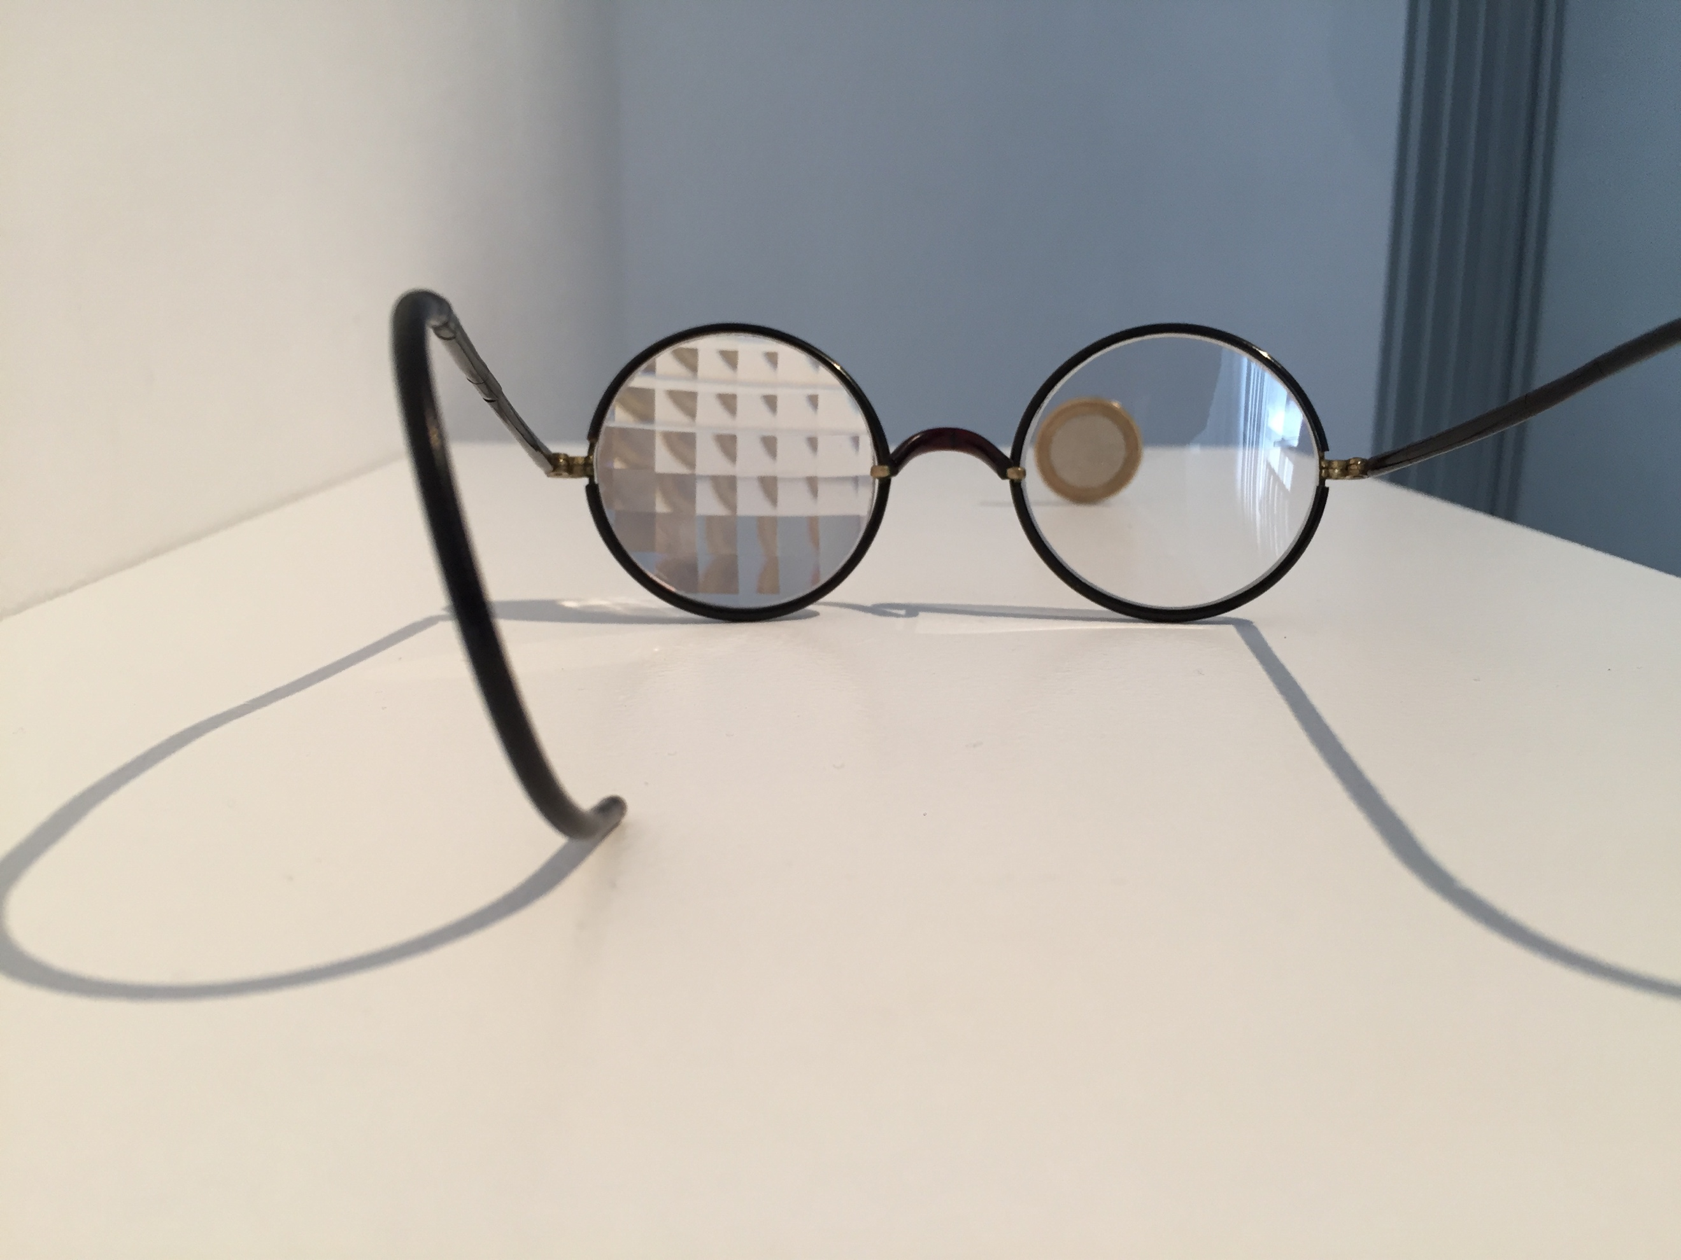

# Heading 2

## Heading 2.1